第十三章 宇宙

本章学习提要
1．万有引力定律及其发现过程。
2．宇宙的基本结构。
3．天体的演化，主要是恒星的演化过程。
本章是物理基础型教材的最后一章，其内容综合了前面所学的很多知识。本章的重点是万有引力定律及其应用，本章的难点是从宇观层面上了解物质的特点。学习中不仅要学习和掌握万有引力定律，也要体会科学家们通过观察、推理等研究宇宙问题的思想方法。初步建立起科学的宇宙观。

A 万有引力定律

一、学习要求
知道行星运动的基本特点，理解万有引力定律。感受万有引力定律对天体运动研究的重要影响，知道万有引力恒量的测量中微小量放大等科学方法；并通过查阅资料体会万有引力定律的发现对人类文明史的重大推动作用。

二、要点辨析

1．运用万有引力定律的注意点
万有引力是存在于一切物体之间的一种基本相互作用力。但是牛顿的万有引力定律仅直接适用于两个质点的情况。当两个物体本身的线度远小于它们之间的距离时，可近似运用万有引力定律。对于一个质点存在于均匀球体附近的情况，也可运用万有引力定律。

2．微小物理变化量的放大
卡文迪什实验验证了万有引力定律．测定了引力常量。他在实验方法上巧妙地利用石英丝的扭转，并通过光学反射加以放大，使得极微小的万有引力能够被观察和测量。这也是一重大的贡献。在物理学中经常要解决微小变化物理量的观测问题，如何使这些微小变化放大，往往是一个重要任务。在学习弹性形变时我们也掌握了用光学反射来放大桌面微小形变的方法。其实，放大镜、望远镜、显微镜、听诊器、扬声器、电路放大器等都是常用的放大微小变化量的手段。

三、例题分析
【例1】地球中心和月球中心的距离大约是地球半径的60倍，试估算地球表面的同一物体，在靠近月球一侧和远离月球一侧时。该物体与月球间万有引力的比值。
【分析】设地球半径为R，地球表面物体在靠近月球一侧时与月球的距离为59R，在远离月球一侧时距离为61R，利用万有引力定律就可以求出其比值。
【解答】设月球质量为m₁，地球表面物体质量为m₂。因此靠近月球一侧时该物体的万有引力大小远离地球一侧时的万有引力大小
F₁＝$\frac{Gm1m2}{（59R）2}$，
远离地球一侧时的万有引力大小
F₂＝$\frac{Gm1m2}{（61R）2}$，
因此，F₁∶F₂＝$\frac{612}{592}$≈1.069。
实际上，正是因为有这样微小的差距，才使地球表面产生了潮汐现象。

【例2】一热气球上升到离地面20 km处，如果地面重力加速度的值为9.8 m/s²，求这一高度处的重力加速度。
【分析】地球重力加速度的精确值与高度有关，如果已知地面加速度的值，可由万有引力定律求解高空处的重力加速度。
【解答】设这一高处的重力加速度为g′，高度为h，地球半径为R，地球质量为m₁。质量为m₂的物体在这一高度所受的重力就等于地球对它的万有引力，于是可以列出
G$\frac{m1m2}{（R＋h）2}$＝m₂g′，
而质量为m₂的物体在地面上所受的重力也等于地球对它的万有引力，不同之处仅在于距离是到地球的半径，于是可得
G$\frac{m1m2}{R2}$＝m₂g，
由上述两式相除可得
$\frac{g′}{g}$＝$\frac{R2}{（R＋h）2}$
代入数值，就可求出
g′＝$\frac{64002}{（6400＋20）2}$×9.8m/s²＝9.74 m/s²。

四、基本训练

A组
- 质量不同的两个物体，它们受到的地球引力的大小是（ ）。
（A）一定相等 （B）一定不相等
（C）质量大的物体受到的地球引力大 （D）条件不够，无法判断

- 卡文迪什实验的重大意义在于（ ）。
（A）发现了万有引力的存在 （B）解决了微小距离的测定问题
（C）开创了用实验研究物理的科学方法 （D）验证了万有引力定律的正确性

- 假设地球吸引月球的万有引力在某一瞬时突然消失，则月球将（ ）。
（A）落到地球表面 （B）静止在地球上空某一点不动
（C）沿月亮轨道的切线方向飞出 （D）沿地球和月亮的连线远离地球飞出

- 请你用引力常量G、地球半径R和地面的重力加速度g，表示出地球的质量。

- 在宇宙天体中，大麦哲伦星云的质量为太阳质量的10¹⁰倍，即2.0×10⁴⁰ kg，小麦哲伦星云的质量为太阳质量的10⁹倍，即2.0×10³⁹ kg，两者相距6.6×10¹⁴ l．y．（1 l．y．＝9.5×10¹⁵ m），求两者之间的引力。（l．y．为光年符号）

- 一个质子由两个u夸克、一个d夸克组成，一个夸克的质量是7.1×10⁻²⁹ kg，求两个夸克相距1.0×10⁻¹⁶ m时的相互引力。（质子半径为1.0×10⁻¹⁵m）

B组
- 同桌的两个同学之间也应该有万有引力，若把人看作质点，估算这个引力有多大，并说明为什么感觉不到这个引力的存在。

- 月亮、地球中心间的距离大约是地球半径的60倍，如果地球表面的重力加速度是9.8 m/s²。，请计算地球引力使月球具有的加速度。

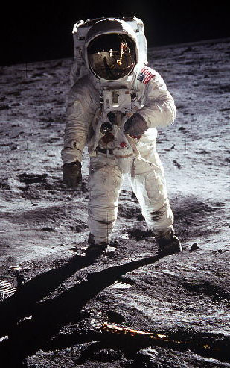
- 计算月球表面的重力加速度，并说明图中登月宇航员在月球上能跳跃行走的原因。（已知月球的质量是地球的$\frac{1}{81}$，月球半径是地球的$\frac{1}{3.7}$）

- 某中子星的质量为4×10³⁰ kg，约等于太阳质量的2倍，而半径仅为10 km，求1 g质量的物体在其表面所受的重力。

B 宇宙的基本结构

一、学习要求
知道太阳系的基本结构，知道银河系的基本结构扣整个宇宙的基本情况。通过问题分析、阅读理解、交流讨论的方法来认识宇宙。感悟到宇宙奥秘是通过人类长期观察和探索，逐步被人类所认识的。

二、要点辨析

1．什么是宇宙
宇宙是广漠太空和其中存在的各种天体以及弥漫物质的总称。人类对宇宙的认识由太阳系到银河系，再扩展到河外星系、星系团乃至整个宇宙。迄今，人们借助天文仪器已观察到大约1.1×10¹⁰ 1．y．远处的宇宙。

2．日心说和地心说
托勒玫“地心说”的基本要点是：（1）地球是圆的，静止在宇宙的中心；（2）太阳及其他行星绕地球转动（图13－2）。哥白尼则认为：“太阳系应该是简单的！应将太阳和地球换个位置。”这就是“日心说”（图13－3），物理学最终选择了它。
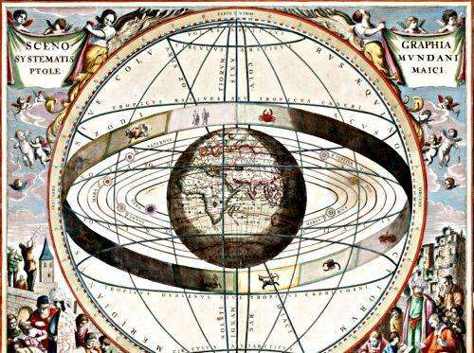
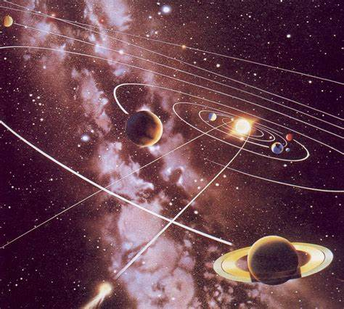
在“日心说”的基础上开普勒发现了行星运动的三条定律，太阳系各行星的运动规律尽在其中。也正是因为选择了“日心说”，最后牛顿从中发现了万有引力的奥秘。

三、例题分析
【例】下面表格中列出了太阳系中八大行星的一些数据：
（1）你能从行星与太阳的距离和公转周期中得出什么关系吗？
（2）你觉得最独特的行星是哪一颗？说明理由。
行星 | 到太阳的平均距离R / km | 绕太阳公转的周期T | 密度ρ / kg·m⁻³
水星 | 0.58×10⁸ | 88天 | 5.43
金星 | 1.08×10⁸ | 225天 | 5.25
地球 | 150×10⁸ | 365天 | 5.52
火星 | 2.28×10⁸ | 1.88年 | 3.95
木星 | 7.78×10⁸ | 11.9年 | 1.33
土星 | 14.3×10⁸ | 29.5年 | 0.69
天王星 | 28.7×10⁸ | 84年 | 1.29
海王星 | 45.0×10⁸ | 165年 | 1.64
【分析】第（1）题如果直接从数据上分析，那么实际上这个问题正是开普勒研究的问题。如果我们已经知道万有引力定律，那么就是一个规律推导的问题。
第（2）题是一个开放的问题，只要能自圆其说就可以了。
【解答】（1）用计算机或图形计算器数据拟合的方法，尝试和猜测各行星与太阳距离R与公转周期T之间的关系。我们会发现
$\frac{R3}{T2}$＝常量。
实际上这就是开普勒行星第三定律。
（2）地球，因为地球可能是太阳系中唯一有生命的星球；土星，是太阳系中唯一密度比水还要轻的星球，如果把土星能放在一个大水盆里，它就能漂起来。
……

四、基本训练

A组
- 查阅有关资料，判断下列叙述是否正确？
（1）每个行星的运行轨道都是圆。
（2）除了太阳，土星是太阳系中最大的引力源。
（3）大部分小行星位于地球轨道与火星轨道之间，围绕着太阳运行。

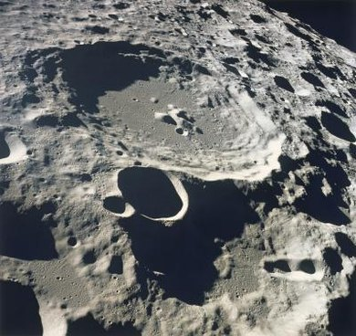
- 图中显示为月球背向地球那一面的地貌，为什么月球背对地球的那一面比面向地球那一面更加粗糙不平？

- 质量比较大的星体往往是球状的，而小行星和一些质量较小的卫星的形状却千奇百怪；比地球小得多的火星上，会有高度为珠穆朗玛峰三倍的奥林匹斯山。通过分析讨论这两个现象之间有什么关系？

- 潮汐主要是由于月球对地球的吸引造成的，但太阳的引力也对地球上的潮汐产生影响。图中描述了地球、月亮和太阳的相对位置的两种情况，请判断哪种情况下，地球上的潮汐更大一些？为什么？

B组
- 水星是离太阳最近的一颗行星，其表面的大气非常稀薄。据此你能大致判断水星表面的气候特征吗（通过上网查询）？

- 月球表面有许多坑，叫做环形山。有人认为这些环形山是由于月球表面火山爆发后形成的，而另外一些人认为这些环形山是由于某些高速运行的天体撞击月球表面而产生的。用天文望远镜观察月球表面的环形山（或者在网上寻找相应图片），请你分析这些环形山的成因。

- 【小实验】模拟月球环形山
在一个大的塑料盆中放入大约2 cm厚的沙子。然后从大约20 cm高处往下向沙里扔一些大小不一样的玻璃球。观察它们留下的坑的形状。预测一下，如果从更高一点的空中往下扔玻璃球，坑的形状会有什么变化？然后做一做，看看自己的预测是否正确。
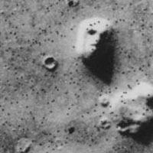
- 1976年7月，“海盗”1号宇宙飞船在距离火星地表1 869 km的上空拍摄了这张火星平原的照片。从照片上可以看到岩石上有一张约1.6 km宽的“人脸”，请分析它可能是古火星文明的产物吗？有何办法来验证你的判断？

C 天体的演化

一、学习要求
知道天体演化的主角——恒星演化的基本规律，知道我们观察到的不同恒星，实际上体现了恒星的不同年龄阶段。通过阅读、查询、讨论，了解科学家是怎样知道恒星的物质、恒星的表面温度和恒星的寿命的，知道恒星质量与其寿命有一定的关系。从而懂得天体的发展变化也遵循一定的规律。

二、要点辨析

1．关于天体
宇宙间各种星体物质的总称。太阳系中的天体包括太阳、行星、卫星、彗星、流星以及行星际微小天体等。银河系中的天体有恒星、星团、星云以及星际物质等。河外星系是与银河系同样庞大的天体。

2．描写恒星的参量
恒星的参量有四个：光度、质量、直径、温度。这些参量可通过天文观察或推算而得到。

3．恒星的演化
现代天体演化理论认为，恒星起源于星际弥漫的物质，如气体、尘埃、微粒、某些元素及分子，由于引力使它们集聚合在一起而形成的原恒星。原恒星内核的温度不断升高，密度不断增大，开始发出越来越强的辐射。最初发出无线电波和红外线，随着温度升高而发出可见光，此时演化成年轻的恒星，称为“主序星阶段”。
正常恒星在这阶段占绝大部分时间。随着内核氢燃料枯竭，恒星外壳膨胀、光度增大、颜色变红而成为红巨星。其后的演化则视恒星的质量、自转速度等因素而定，可演化为白矮星、中子星、超新星、脉冲星或者黑洞。

三、例题分析
【例】质量很大的恒星（达到太阳质量的40倍）一旦死亡就会变成黑洞。这类恒星变成超新星以后，比太阳质量大5倍以上的质量被遗留了下来，这个质量的引力实在太强了，会将所有物质挤入越来越小的空间，甚至连光也不能从它的表面逃逸出去。有人估计这个黑洞形成初期的半径大约是7000 m，那么它的密度大约是一个质子的多少倍？想一想，这个时候发生了什么情况？
【分析】从书上可以查得太阳的质量是2×10¹⁰ kg，质子质量约为1.67×10⁻²⁷ kg，半径约为10⁻¹⁵ m。用密度公式就可以计算出其倍数。
【解答】设质子半径为r，质子质量为m，黑洞半径为R，质量为m′，则
质子的密度＝$\frac{m}{\frac{4πr3}{3}}$，
黑洞的密度＝$\frac{m′}{\frac{4πR3}{3}}$，
因此黑洞的密度大约是质子密度的倍数＝$\frac{m′r3}{mR3}$＝17（倍）。
从以上计算我们可以看出，黑洞的密度比质子大得多，实际上组成原子的核子已经被强大的万有引力所“挤破”，由于不再有核子的支撑，因此黑洞将不断缩小，密度将不断提高。

四、基本训练

A组
- 天文学家根据恒星的体积大小可分为______星、______星、_______星、______星和_____星等。

- 除了氦以外，恒星中最常见的化学元素是（ ）。
（A）氢 （B）铁 （C）碳 （D）钠

- 太阳的寿命估计为100亿年，目前已度过了约50亿年，目前太阳是一颗主序星。请描述一下当太阳耗尽核燃料后，将会如何演化？

- “蟹状星云”是一颗恒星爆炸的残余物，古人在1054年观察到了这次爆炸。然而它离我们大约3 500 1．y．，那么这个恒星的爆炸实际发生在什么年代？

- 利用课本插图“恒星质量和寿命的关系图”，估计一颗质量为太阳0.8倍的恒星能存在多久？一个质量为太阳1.7倍的恒星又能存在多久？
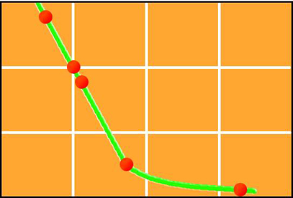
0
5
10
15
1
2
3
4
恒星的质量（与太阳相比）
恒星的寿命（×10亿年）
太阳

B组
- 有人说：“我们观察遥远的宇宙，就是在观察宇宙的过去。”你是如何理解这句话的？

- 用表中关于星系移动的数据，回答问题：
星系 | 距离  l / 1×10⁶ 1．y． | 速度  v / km·s⁻¹
室女座 | 80 | 1.20
大熊座 | 980 | 15.00
牧夫座 | 2 540 | 39.00
长蛇座 | 3 980 | 61.00
（1）画出一个曲线图说明每一个星座离地球的距离和它的运动速度之间的关系。
（2）你的曲线显示宇宙在膨胀还是在收缩，还是保持原有的体积？请解释。

- 如果宇宙无限大，而且它的状态像我们今天看到的样子那样存在了无限久的时间，那么你在地球上看夜空可能会看到什么情况？

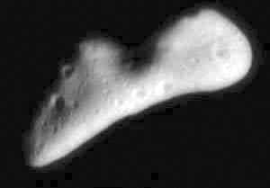
- 2001年2月12日美国“近地小行星约会”无人探测器成功降落于“爱神”小行星，实现了历史上的首次探测器——小行星相会。“爱神”小行星实际上是块土豆状的大石头，长34 km，宽13 km（图13-7）。与地球一样，“爱神”小行星也绕太阳运转，但它的引力只有地球的千分之一。
（1）假如是你登上了这颗小行星，你会发现哪些奇特的物理现象？
（2）你认为“它的引力只有地球的千分之一”这句话中的引力，指的是什么？

本章自测
- 在本章中，你学到了哪些新知识？

- _________________间都存在相互吸引力，这种力叫做_________。只要知道______和____，吸引力的大小可以用公式______计算出来。

- 从我们人类生存的地球出发，由近及远、范围由小到大地“看”出去，其顺序是：
地球
月亮
宇宙

- 恒星的演化过程可用下列方框图表示出来。参考课本图13—22，在下图空框内填入适当的名词：
原恒星

黑矮星
超新星
黑洞

- 科学研究的方法有很多，但在研究宇宙的时候，人们往往首先借助于观察。请你仔细阅读本章内容后，列举三个通过观察从而导致重大发现的事例。

- 如果有这样一个星球，它与太阳间的距离是地球与太阳间距离的2倍，质量是地球质量的一半，试求：
（1）该星球与太阳间的万有引力是地球、太阳间万有引力的几倍？
（2）该星球上单位面积接收到的太阳光能是地球上的几倍？

- 设地球质量为m，地球半径为R，地球表面重力加速度为g。问：当人造卫星离海平面3R时，它所受的地球引力是在地面时的多少倍？

- 为了测量离我们较近的恒星的距离，天文学家通常利用_____法。

- 牛顿预言，地球因自转会在赤道附近隆起，而在两极附近变平。1735年，法国科学院派了一支探险队去北极圈测量地球的准确形状。他们返回时报告了与预言相符的结果。哲学家伏尔泰嘲笑他们：
你们历经千难万险，远涉荒蛮
为了发现牛顿在家里就知道的情况
伏尔泰的讥讽有道理吗？为什么？

- 这个小测试是美国国家航空与航天局用来测量航天员推理能力的，你也试试看吧：
假设你是一个三人侦察小组的成员，你们在月球上距离基地300km处坠落，宇航飞机全毁，但幸运的是你们安全地落在了月球的阳面，太空装备并未损坏，你们可以从宇宙飞船中抢救出以下物品：
4袋压缩食物；1条20 m的尼龙绳；1台便携式加热器；1个指南针；1盒火柴；1个急救箱；2罐50 kg氧气；20 L水；一张星图；1箱脱水牛奶；1台太阳能收音机（带耳机）；3颗信号弹；1张大尼龙布；1个手电筒；2支上满子弹、5.45口径的手枪。
根据这些物品对生存的重要性进行排序，解释你认为它们有用的原因。

- 通过《宇宙》这一章学习，你对宇宙有哪些新的认识？你还想了解有关宇宙的哪些知识？

第四篇 微观和宇观世界测试题

一、填空题
- 电子是_______发现的，质子是_____发现的，中子是______发现的，天然放射现象是_______发现的。

- 原子核由______和_______组成，统称为______。其中______数等于原子在元素周期表中的序数。

- 具有相同的_______数和不同的_______数的元素互称为同位素。镁24和镁25是同位素，它们的中子数之比为_______，核子数之比为_______。

- 铀235发生裂变的条件________________________；产生链式反应的条件是________；铀原料能制成原子弹的条件是________________；要制成核反应堆还需要______________。

- A、B两个物体相距l时，它们之间的万有引力为F；当它们之间相距3l时，它们之间的万有引力大小为_______F，这时物体A、B各自所受的万有引力大小之比为______。

二、选择题
- 以下说法中正确的是（ ）。
（A）在电场中顺电场线方向偏转的放射线是α射线，它有很强的穿透本领
（B）在电场中顺电场线方向偏转的放射线是β射线，它来自于原子核外的电子
（C）在电场中不发生偏转的放射线是γ射线，它是一种波长很短的电磁波
（D）γ射线具有很强的电离能力

- 说明原子核有复杂结构的事实是（ ）。
（A）卢瑟福的α粒子散射实验
（B）天然放射现象的发现
（C）阴极射线的发现
（D）X射线的发现

- 一个半径比地球大2倍、质量是地球36倍的行星，它表面的重力加速度是地球表面的重力加速度的（ ）。
（A）4倍 （B）9倍 （C）13.5倍 （D）18倍

- 在水平直线上固定两个可视为质点的铁球A和B。现将第三个小铁球C放入，要求C球所受万有引力的合力为零，则C球应放在（ ）。
（A）A、B两球连线的延长线上，在A球外侧
（B）A、B两球连线的延长线上，在B球外侧
（C）A、B两球连线上的某一位置
（D）A、B两球连线的上方或下方的某一位置

- 卡文迪什用扭秤实验测定了引力常量，不仅以实验验证了万有引力定律的正确性，而且应用引力常量还可以测出地球的质量，卡文迪什也因此被称为“能称出地球质量的人”。已知引力常量G＝6.67×10⁻¹¹ N·m²/kg²，地面上的重力加速度g＝9.8 m/s²，地球半径R＝6.4×10⁶ m，则地球质量的数量级是（ ）。
（A）10¹⁸ kg （B）10²⁰ kg （C）10²² kg （D）10²⁴ kg

三、计算、辨析题
- A、B两个行星的质量之比m_{A}∶m_{B}＝5∶4，行星半径之比R_{A}：R_{B}＝3∶2。如果同一个物体放在A行星的表面重50 N，试求：
（1）该物体放在B行星表面所受重力。
（2）A、B两个行星表面的重力加速度之比。

- 如图所示为核电站原理示意图。试根据图中标出的文字，说明核能是怎样转化为电能的？如何控制电能输出的多少？核电站为什么要采用两个热循环系统？
